浴室脱口秀|九牧直播营销项目
广 告 主：九牧卫浴
所属行业：卫浴行业
执行时间：2020.03.15-06.30
参选类别：直播营销类
营销背景
背景：疫情期间消费力受约束，为刺激消费，品牌方们纷纷加大线上渠道投入，线上购物竞争激烈，直播、短视频等线上传播方式发展迅猛。九牧卫浴希望开启“电商+直播”的形式，触达年轻用户实现转化。
困境与挑战：常规直播以低价优惠吸引受众，枯燥无趣，用户难以留存。且卫浴产品消费频次低、话题性弱，纯促销式直播不利于品牌发展，九牧应如何通过直播触达年轻用户，刺激转化？
营销目标
通过直播的形式，触达年轻用户实现转化，提高品牌声量。
策略与创意
视频链接：https://www.bilibili.com/video/BV1Qz4y1S7gY/
策略：
基于洞察，我们发现目标受众生活压力大，他们喜欢通过自嘲和观看搞笑幽默搞笑类影视、综艺节目的方式解压。
于是我们贴近受众喜好，选取时下最为火热的娱乐形式——脱口秀，打造“浴室脱口秀直播”，借助脱口秀段子，提升直播趣味性和产品话题性，高效触达用户，建立品牌认同感，形成动销储备。
创意亮点：
创意性：开创浴室脱口秀先河
精准性：以年轻群体流行的娱乐形式——脱口秀为创意核心，为九牧在电商营销板块奠定了品牌与年轻消费者的沟通基础，建立了品牌认同感。
高触达率：区别传统无趣的直播带货形式，将脱口秀段子与卫浴产品高度结合，让用户潜移默化地吸收产品及品牌信息，形成动销储备。
话题性：通过直播为浴室产品量身定制广为流传的段子，具有超强的传播噱头及话题性。
执行过程/媒体表现
阶段一：TALKSHOW初试探，开创新道路
- 微博发起#浴室最强段子手#话题互动，打响第一波营销声势。
2、脱口秀演员程璐空降「浴室笑场」直播间，用搞笑的段子演绎卫浴产品的卖点，即兴幽默的风格和优质的段子，将直播现场打造成 TALKSHOW 现场，让受众潜移默化的接收品牌及产品信息。
本次直播将普通的电商直播变成了欢乐脱口秀直播现场，为品牌与年轻用户奠定了沟通基础，浴室TALKSHOW初探告捷！
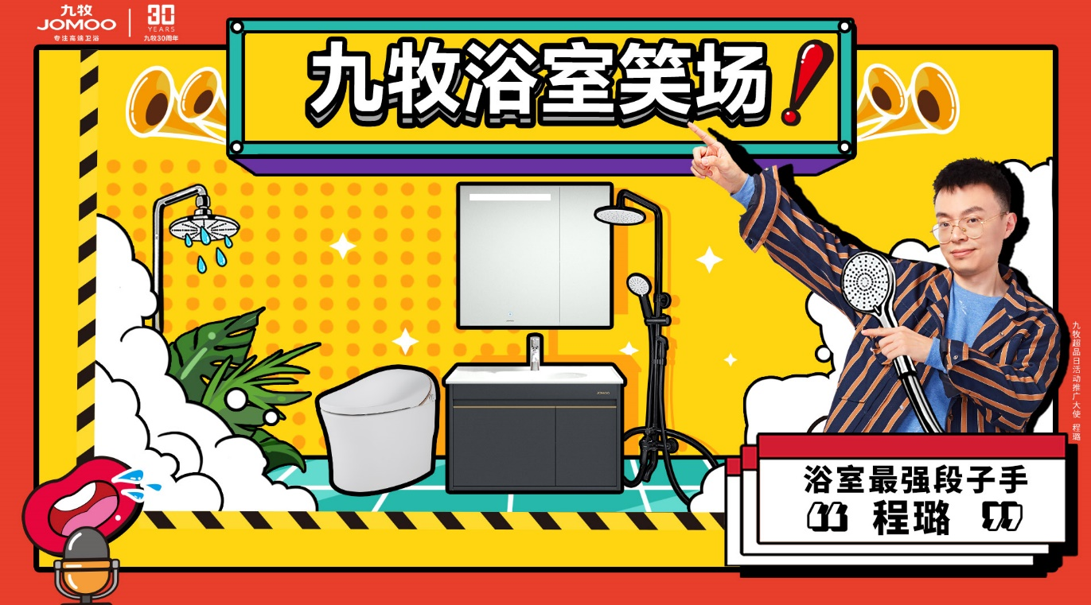
阶段二：TALKSHOW升级，来场浴室BATTLE
618期间，九牧乘胜追击，延续并升级「脱口秀」形式，将卫浴产品划分为「颜值派」和「实力派」两大阵营，并邀请《脱口秀大会》、《吐槽大会》中深受网友喜爱的上下铺兄弟——脱口秀演员程璐、思文，作为派系代表直播PK，用一场「浴室BATTLE」借势累积的品牌资产，引爆年中大促！
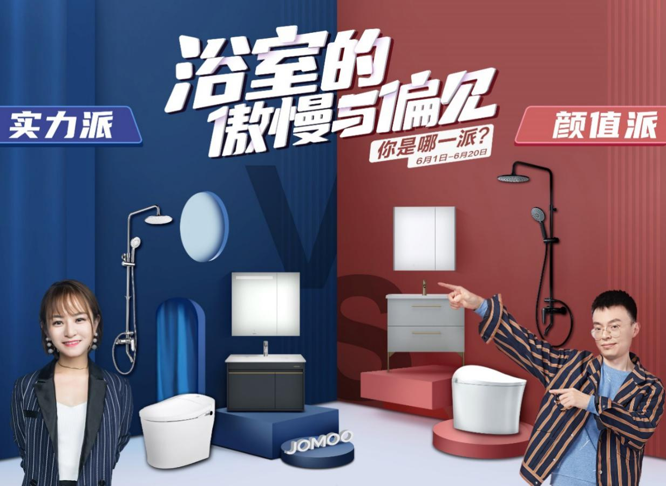
- 话题预热，为直播营销造势。
通过#浴室的傲慢与偏见#微博话题预热，浴室产品花式PK，为脱口秀直播造势。
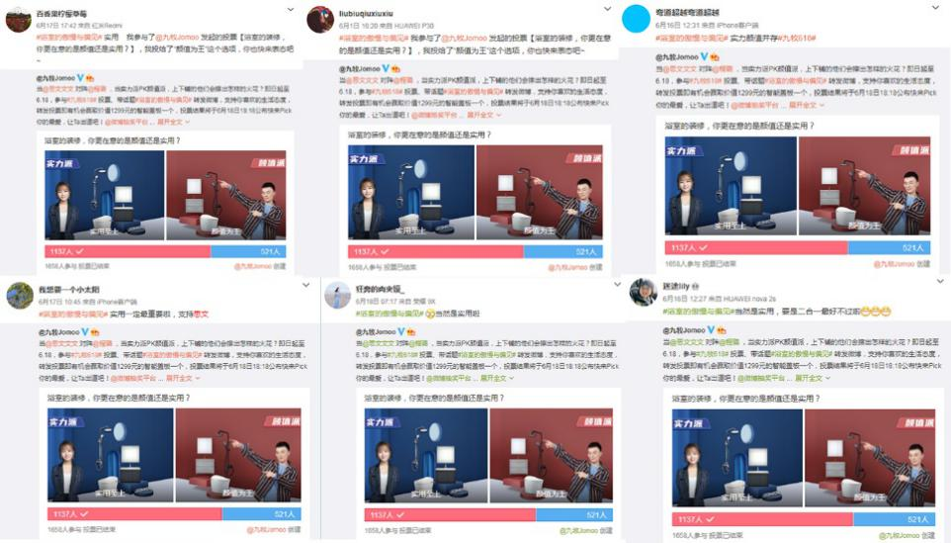
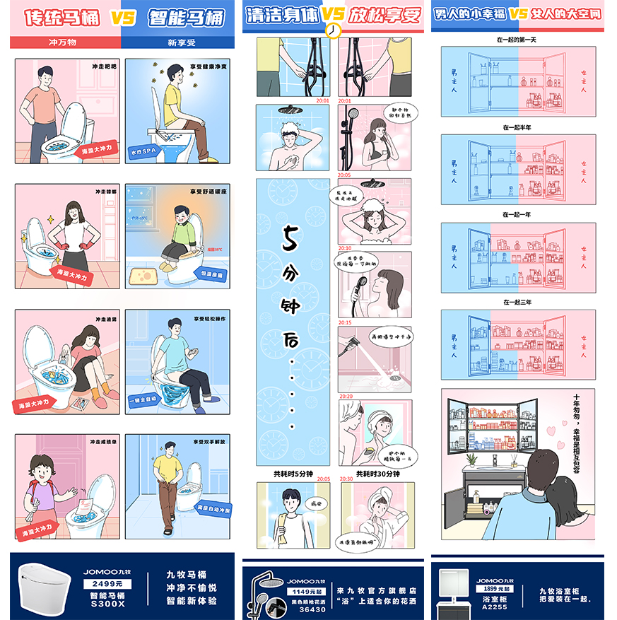
花式PK
- 持续进击，全网种草。
九牧与美的跨界直播，率先截流行业上下游目标用户。并且，邀请抖音KOL、家装达人在抖音、微信、微博、一兜糖、知乎等平台分享卫浴选购指南，全网种草，为直播导流。
- 终极PK，明星直播隔空BATTLE。
在前期的系列PK和网友的讨论下，浴室脱口秀系列直播在粉丝的期待声中爆笑上演。实力派代表思文和颜值派代表程璐，空降九牧直播间！在直播中上演终极PK，用脱口秀隔空battle！现场笑料不断，段子频频，欢乐引爆九牧618！
直播吸引数百万网友关注，实现高效转化！其中思文直播天猫场光看人次152.45w+，成为同时段直播第一名。
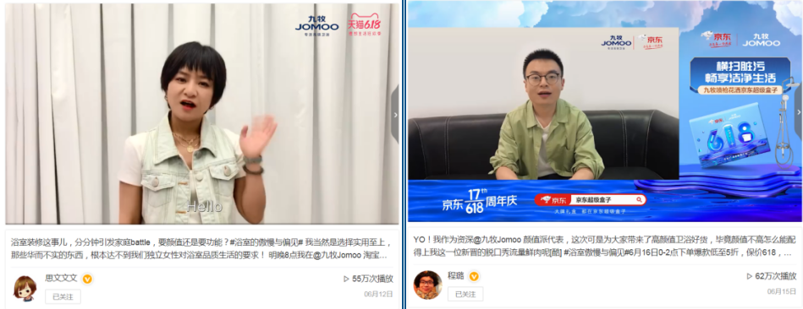
VCR预告
直播隔空battle
营销效果与市场反馈
营销效果：本次营销站外曝光量3亿+，直播引导销量增长691%，全渠道销量5亿+，荣登卫浴行业全网第一。
#浴室最强段子手# 微博话题阅读数：4247w，#浴室的傲慢与偏见# 话题阅读数：2.5亿。
口碑：行业首创“浴室脱口秀”直播模式，为九牧开辟了电商营销新模式，实现“商品销售”与“品牌声量”双赢！
行业认可：案例荣获TMA移动营销大奖直播营销类金奖，获得此类殊荣的公司还有快手、巨量引擎、时趣三家知名互联网企业。
